Администрация Филипповского сельсовета
Октябрьского района Курской области

Бюджет муниципального образования «Филипповский сельсовет»
Октябрьского района Курской области
на 2022 год и на плановый период 2023 и 2024 годов

ЧТО ТАКОЕ БЮДЖЕТ ДЛЯ ГРАЖДАН - это упрощенная версия бюджетного документа, которая использует неформальный язык и доступные форматы, чтобы облегчить для граждан понимание бюджета. Он содержит информационно-аналитический материал, доступный для широкого круга неподготовленных пользователей.

В Филипповском сельсовете Октябрьского района 5 населенных пунктов
Площадь: 0,041 тыс. км²
Население: 252 человек

ОСНОВНЫЕ НАПРАВЛЕНИЯ
бюджетной и налоговой политики Филипповского сельсовета Октябрьского района Курской области на 2022 год и на плановый период 2023 и 2024 годов

Основные направления бюджетной и налоговой политики Филипповского сельсовета Октябрьского района Курской области на 2022 год и на плановый период 2023 и 2024 годов (далее – Основные направления бюджетной и налоговой политики) разработаны в соответствии с Бюджетным кодексом Российской Федерации, решением Собрания депутатов Филипповского сельсовета Октябрьского района Курской области от 11.02.2020 года № 188 «Об утверждении Положения о бюджетном процессе в Филипповском сельсовете Октябрьского района Курской области».
При подготовке Основных направлений бюджетной и налоговой политики учтены положения Указа Президента Российской Федерации от 7 мая 2018 года №204 «О национальных целях и стратегических задачах развития Российской Федерации на период до 2024 года».
Целью Основных направлений бюджетной и налоговой политики является определение условий, принимаемых для составления проекта бюджета, подходов к его формированию и дальнейшее повышение эффективности использования бюджетных средств.

Основные задачи бюджетной политики Филипповского сельсовета Октябрьского района Курской области на 2022 год и на плановый период 2023 и 2024 годов

Бюджетная политика Филипповского сельсовета Октябрьского района Курской области на 2022 год и на плановый период 2023 и 2024 годов должна быть главным образом направлена на обеспечение социальной и экономической стабильности сельсовета, долгосрочной сбалансированности и устойчивости бюджетной системы.
Основными приоритетными направлениями бюджетной политики на 2022 год и на плановый период 2023 и 2024 годов являются улучшение качества жизни людей, адресное решение социальных проблем, повышение качества муниципальных услуг.
Основными задачами бюджетной политики Филипповского сельсовета Октябрьского района Курской области на 2022 год и на плановый период 2023 и 2024 годов будут:
обеспечение долгосрочной сбалансированности и устойчивости бюджета как базового принципа ответственной бюджетной политики;
повышение качества управления общественными финансами, эффективности расходования бюджетных средств, в том числе за счет оптимизации закупок, исключения фактов заключения контрактов с недобросовестными поставщиками (подрядчиками, исполнителями);
строгое соблюдение бюджетно-финансовой дисциплины главным распорядителем и всеми получателями бюджетных средств;
формирование бюджета сельсовета на основе муниципальных программ и достижение поставленных целей, для реализации которых имеются необходимые ресурсы;
исполнение всех решений в пределах утвержденных предельных объемов расходов на реализацию муниципальных программ (в случае, если в рамках муниципальной программы ответственный исполнитель не находит резервов для реализации решения, он должен инициировать корректировку или отмену такого решения);
формирование «Бюджета для граждан» в доступной для широкого круга заинтересованных пользователей форме, разрабатываемого в целях вовлечения граждан в бюджетный процесс;
недопущение кредиторской задолженности по заработной плате;
недопущение увеличения штатной численности муниципальных служащих, за исключением случаев, когда увеличение необходимо для реализации переданных в соответствии с законодательством государственных полномочий;
усиление внутреннего муниципального финансового контроля в сфере бюджетных правоотношений, внутреннего финансового контроля и внутреннего финансового аудита;
внедрение принципов инициативного бюджетирования предполагающих участие граждан в определении и выборе предметов расходования бюджетных средств, а также последующем контроле за реализацией отобранных проектов.
В 2022 году и плановом периоде 2023 и 2024 годов дефицит местного бюджета не планируется. Реализация долговой политики Октябрьского района в указанном периоде будет ориентирована на обеспечение сбалансированного исполнения бюджета.

Основные задачи налоговой политики Филипповского сельсовета Октябрьского района Курской области на 2021 год и на плановый период 2022 и 2023 годов

Налоговая политика на 2022 год и на плановый период 2023 и 2024 годов обеспечивает преемственность целей и задач налоговой политики предыдущего периода и ориентирована на формирование благоприятных условий для развития инвестиционной активности на территории сельсовета, а также на сохранение социальной стабильности в обществе.
Основные направления налоговой политики не являются нормативным правовым актом, вместе с тем могут представлять собой основание для подготовки органами власти Филипповского сельсовета Октябрьского района Курской области проектов актов о внесении изменений в муниципальные правовые акты Филипповского сельсовета Октябрьского района Курской области о налогах и иных обязательных платежах в бюджет и внесения их в установленном порядке.
В части возможного увеличения коэффициента К2: учитывая, что в соответствии с нормами ФЗ №131-ФЗ содействие развитию малого и среднего предпринимательства является вопросом местного значения сельсовета, сохранение действующих коэффициентов К2 в условиях сложившейся в настоящее время экономической ситуации представляется объективной и экономически оправданной мерой, позволяющей оказать реальную поддержку субъектам малого предпринимательства и сохранить стабильный источник налоговых доходов бюджета сельсовета.
Основными целями налоговой политики Филипповского сельсовета Октябрьского района Курской области являются:
создание условий для стимулирования экономического роста, предпринимательской и инвестиционной деятельности;
сохранение доходного потенциала Филипповского сельсовета Октябрьского района Курской области.
Основными направлениями налоговой политики будут:
мобилизация резервов доходной базы бюджета сельсовета, содействие инвестиционным процессам в экономике, применение мер налогового стимулирования структурных преобразований, направленных на поддержку инвестиционной и предпринимательской активности;
проведение мероприятий по повышению эффективности управления муниципальной собственностью;
повышение эффективности налогового администрирования и взаимодействия органов местного самоуправления с территориальными органами федеральных органов исполнительной власти, по выполнению мероприятий, направленных на повышение собираемости доходов и укрепление налоговой дисциплины налогоплательщиков.



БЮДЖЕТ – это план доходов и расходов на определенный период

Доходы – Расходы = Дефицит (Профицит)

Доходы
Расходы
Доходы
Расходы
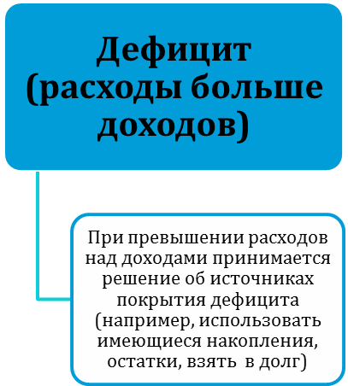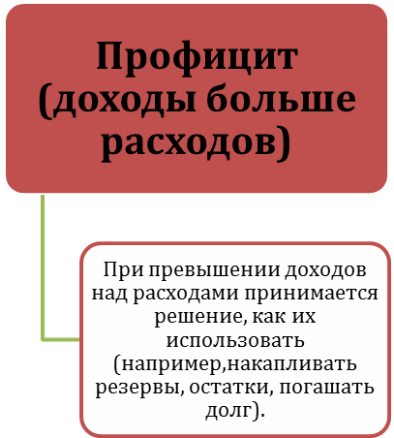

ДОХОДЫ БЮДЖЕТА - поступления денежных средств в бюджет

ДОХОДЫ
Налоговые доходы
*Налог на доходы физических лиц;
*Налог на товары , реализуемые на территории РФ(акцизы);
*Единый налог на вмененный доход для отдельных видов деятельности;
*Единый сельскохозяйственный налог;
*Государственная пошлина
Неналоговые доходы
*Доходы от использования имущества;
*Доходы от оказания платных услуг и компенсации затрат государства;
*Доходы от продажи материальных и нематериальных активов;
*Штрафы, санкции, возмещение ущерба;
* Прочие неналоговые доходы

Безвозмездные поступления
*Дотации;
*Субсидии;
*Субвенции;
*Иные межбюджетные трансферты;
*Прочие безвозмездные поступления (спонсорские поступления от организаций, граждан).

РАСХОДЫ БЮДЖЕТА – выплачиваемые из бюджета денежные средства

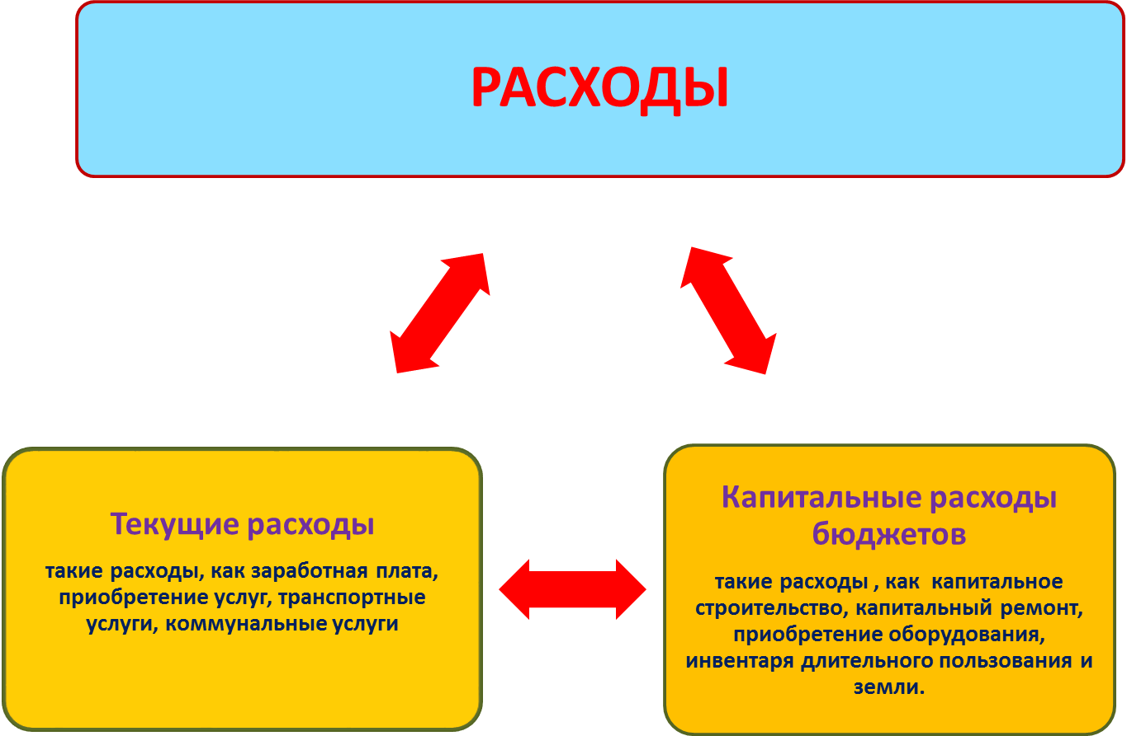

БЮДЖЕТНАЯ КЛАССИФИКАЦИЯ - систематизированная группировка доходов и расходов бюджета по однородным признакам, определяемая природой местного бюджета.
Классификация расходов бюджетов –основа для построения ведомственной структуры расходов бюджета

Состав бюджетной классификации (статья 19 Бюджетного кодекса):
классификация доходов бюджетов;
классификация расходов бюджетов;
классификация источников финансирования дефицитов бюджетов;
классификация операций публично-правовых образований («классификация операций сектора

Код  Главного  Распорядителя  Бюджетных Средств |  |  | Код  раздела |  | Код подраздела |  | Целевая статья |  |  |  |  |  |  |  |  |  | Код вида расхода
 |  |  |  |  |  |  | Программное (непрограммное) направление расходов |  | Подпрограмма | Основное мероприятие |  | Направление расходов
1 | 2 | 3 | 4 | 5 | 6 | 7 | 8 | 9 | 10 | 11 | 12 | 13 | 14 | 15 | 16 | 17 | 15 | 16 | 17
Уникальный код ГРБС

Главный распорядитель бюджетных средств - орган местного самоуправления, орган местной администрации, указанный в ведомственной структуре расходов бюджета, имеющий право распределять бюджетные ассигнования и лимиты бюджетных обязательств между подведомственными распорядителями и (или) получателями бюджетных средств

Бюджетные ассигнования - предельные объемы денежных средств, предусмотренных в соответствующем финансовом году для исполнения бюджетных обязательств.
Очередной финансовый год - год, следующий за текущим финансовым годом.
Плановый период - два финансовых года, следующие за очередным финансовым годом.

 |  |  | Очередной год | Плановый период, 2 года
 |  |  |  Корректировка |  | Разработка
 | Очередной год |  | Плановый период, 2 года
 | Корректировка |  |  |   Разработка
Очередной год | Плановый период, 2 года
t+1  (2022 год) | t+2  (2023 год) | t+3  (2024 год)

Каждый год 3-летний период бюджетного планирования сдвигается на 1 год вперед, т.е. корректируются ранее утвержденные параметры 1 и 2-го года, добавляются параметры 3-го года.

Государственная (муниципальная) программа – это документ, определяющий:

✓ цели и задачи государственной политики в определенной сфере;

✓ способы их достижения;

✓ примерные объемы используемых финансов

Межбюджетные отношения - взаимоотношения между публично-правовыми образованиями по вопросам регулирования бюджетных правоотношений, организации и осуществления бюджетного процесса
Межбюджетные трансферты - средства, предоставляемые одним бюджетом бюджетной системы Российской Федерации другому бюджету бюджетной системы Российской Федерации.
Дотации - межбюджетные трансферты, предоставляемые на безвозмездной и безвозвратной основе без установления направлений и (или) условий их использования.
Администратор доходов бюджета - орган местного самоуправления, орган местной администрации, казенное учреждение, осуществляющие в соответствии с законодательством Российской Федерации контроль за правильностью исчисления, полнотой и своевременностью уплаты, начисление, учет, взыскание и принятие решений о возврате (зачете) излишне уплаченных (взысканных) платежей, пеней и штрафов по ним, являющихся доходами бюджетов бюджетной системы Российской Федерации.
Главный администратор доходов бюджета - определенный решением о бюджете орган местного самоуправления, орган местной администрации, имеющие в своем ведении администраторов доходов бюджета и (или) являющиеся администраторами доходов бюджета.
Администратор источников финансирования дефицита бюджета - орган местного самоуправления, орган местной администрации, имеющие право осуществлять операции с источниками финансирования дефицита бюджета.
Основными направлениями налоговой политики муниципального образования «Плотавский сельсовет» Октябрьского района Курской области на 2022 год в (далее - налоговая политика) продолжают оставаться увеличение налогового потенциала, поддержка и привлечение инвестиций в экономику района, совершенствование налогового администрирования и обеспечение бюджетной стабильности в Филипповском сельсовете Октябрьского района Курской области в среднесрочной и долгосрочной перспективе.

На 2022 год –1 418 079,00 руб.
На 2023 год –515 673,00 руб.
На 2024 год – 509 336,00 руб.

Общий объем доходов местного бюджета

На 2022 год –1 418 079,00 руб.
На 2023 год – 515 673,00 руб.
На 2024 год – 509 336,00 руб.
Общий объем расходов местного бюджета

Структура доходов бюджета Филипповского сельсовета Октябрьского района
Курской области на 2022 год и на плановый период 2023 и 2024 годов
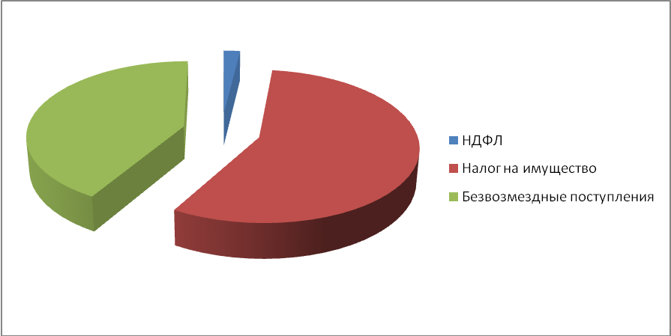


Расходы бюджета

Структура расходов бюджета Филипповского сельсовета
Октябрьского района Курской области на 2022 год по основным разделам

Наибольшую долю в расходах бюджета Филипповского сельсовета на 2022 год
составили расходы по разделу «Общегосударственные вопросы» - 46,66 %,

остальные разделы составляют 53,34 %, из них:
«Национальная оборона» - 6,52 %;
«Культура, кинематография» - 26,80%
«Дорожное хозяйство»- 13,26 %
«Коммунальное хозяйство» - 3,97 %
«Социальная политика» - 2,87%

Динамика расходов бюджета
Филипповского сельсовета Октябрьского района Курской области
( рублей)
Раздел | Наименование | 2022г | 2023 г | 2024г
 | ВСЕГО | 1 418 079 | 515 673 | 509 336
 | в том числе:
01 | Общегосударственные  вопросы | 661 689 | 322 960 | 322 960
02 | Национальная оборона | 92 470 | 95 548 | 98 884
08 | Культура, кинематография | 378 9810 | 82 127 | 74 454

Контактная информация:

Глава Филипповского сельсовета
Октябрьского района Курской области –
Бочарова Светлана Григорьевна
Бухгалтер – Ковалева Анастасия Викторовна

График работы с 8-00 до 17-00, перерыв с 13-00 до 14-00.

Адрес: Курская область, Октябрьский район, д. Алябьева, 9а

Телефоны (8 47142) 3-22-18
Электронная почта: admfil17@yandex.ru

